思政教研部赴上海青年管理干部学院调研专业建设

[2017-09-30]   发布单位：办公室   阅读次数：5499

    根据上海市高校思想政治工作专项督查对我院设置马克思主义理论专业和马克思主义学院的整改要求，思政教研部认真进行了学习研讨，初步形成了马院和马学科建设的方案，并积极申报了2018年上海高校马克思主义学院内涵提升规范化建设项目。

   马学科和马院的建设离不开专业的支撑。9月29日上午，思政教研部一行赴上海青年管理干部学院，就青少年工作与管理专业开展可行性调研与合作洽谈，受到了青年管理干部学院副院长王冰及相关专业负责人的热情接待。

    王冰副院长详细介绍了青年管理干部学院开设思想政治教育专业、青少年工作与管理专业的办学历程、专业建设经验、人才培养目标、招生情况及就业去向等，指出青年与城市天然结合在一起，城建职院培养青年思想政治工作者、青年马克思主义者具有独特优势。思政教研部主任逯改介绍了我校思政教研部的基本情况，就筹建马克思主义学院的相关问题征询了与会专家的意见和建议。青干院相关专家在专业设置、发展规划等方面对我校筹建马克思主义学院提出了许多建设性的意见和建议。

    党委书记褚敏也特地赶来参加调研。他表示，学院党委及领导班子对学院思想政治工作、教研机构、专业建设高度重视，希望思政部在充分调研、论证的基础上，积极完善专业设置，为建设富有城建特色的马院创造条件。

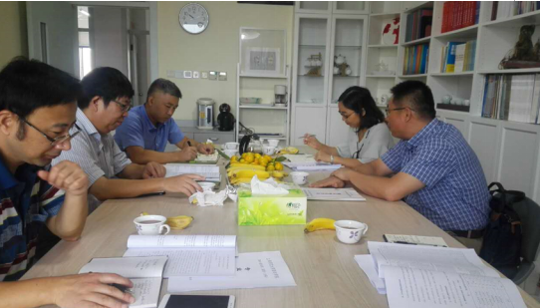

**供稿：思政教研部**